Отчёт по триггерам

Асинхронный JK триггер

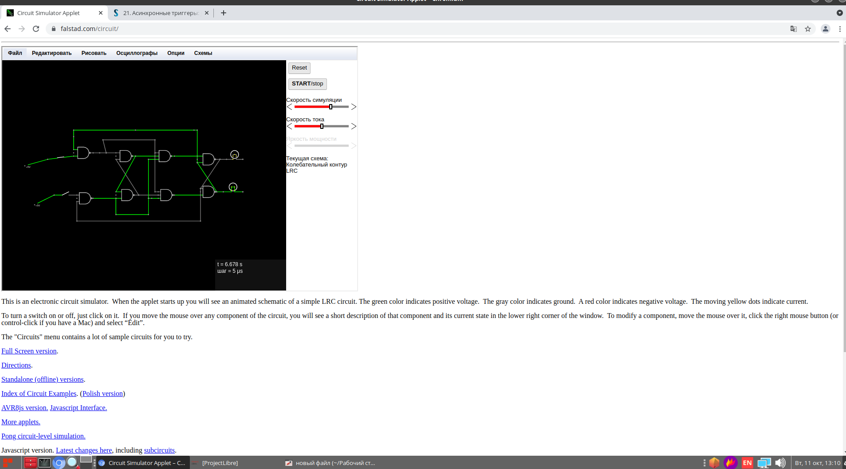

Вывод: я молодец, что сделала это.